
Python in C#
Osnovne računske operacije

V obeh programskih jezikih želim izračunati sledeče:

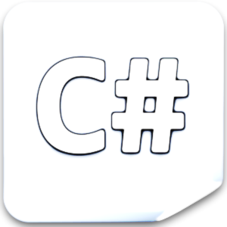

- $5+2=7$
- $5∙2=10$
- $\frac{5}{2}=2,5$
- $\text{ostanek pri deljenju} 5:2 \text{je} 1$
- $\text{celoštevilski rezultat deljenja 5:2 je 2}$

Vedeti moramo:
- PYTHON
OPERACIJA | OPERATOR
seštevanje | +
odštevanje | -
produkt | *
kvocient | /
celoštevilski kvocient | //
ostanek pri deljenju | %

- C#
OPERACIJA | OPERATOR
seštevanje | +
odštevanje | -
produkt | *
kvocient | /, A POZOR:  vsaj eno od števil v izrazu naj bo decimalno in rezultat deljenja bo decimalno število, sicer bo rezultat vedno celo število
celoštevilski kvocient | /
ostanek pri deljenju | %

»Običajno« deljenj v Pythonu: $5 / 7=2.5$
»Običajno« deljenj v C#: $5.0 / 7=2.5$

